**Информационно-статистический отчет**

**рассмотренных в августе 2023 года обращений, запросов информации   
и сообщений граждан, объединений граждан, в том числе юридических лиц, поступивших в адрес Главы Маслянинского района Новосибирской области**

Рассмотрение письменных и личных обращений, устных сообщений   
и запросов граждан, объединений граждан, в том числе юридических лиц, поступивших в адрес Главы Маслянинского района Новосибирской области, организовано в соответствии с Конституцией Российской Федерации, областным законодательством, нормативными правовыми актами Новосибирской области, администрацией Маслянинского района Новосибирской области.

Организацию работы по объективному, всестороннему и своевременному рассмотрению обращений осуществляет общественная приемная Главы Маслянинского района Новосибирской области.

В августе 2023 года в адрес Главы Маслянинского района Новосибирской области через общественную приемную Главы Маслянинского района поступило обращений **23** *(в июле 2023 года -18, в августе - 2022 года -31)*, в том числе:

1. письменных обращений и запросов 21 *(в июле 2023 года -16,   
   в августе 2022 года -15)*;

2) личных обращений на личных приемах Главы Маслянинского района Новосибирской области, первого заместителя главы администрации Маслянинского района Новосибирской области, заместителей главы Маслянинского района Новосибирской области **1** *(в июле 2023 года -2, в августе 2022 года -1)*;

3) обращений к специалисту общественной приемной Главы Маслянинского района Новосибирской области –**0,** *(в июле 2023 года –0, в августе 2022 года –0)*;

4) устных сообщений и запросов в справочную телефонную службу общественной приемной Главы Маслянинского района Новосибирской области – **1** *(в июле 2023 года -3, в августе 2022 года - 2)*.

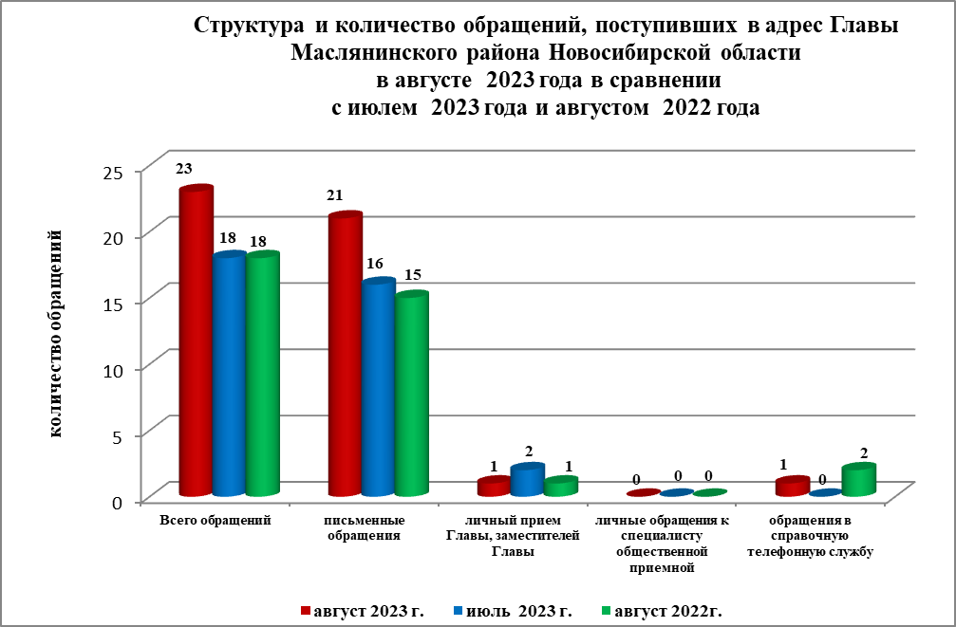

По сравнению с июлем 2023 года общее количество письменных   
и личных обращений, устных сообщений и запросов увеличилось 28% (на 5 обращений). В **22** обращениях содержится **22** вопросов, относящихся   
к тематическим разделам:

- жилищно-коммунальная сфера – 8(36% от общего количества вопросов);

- социальная сфера - 4(18%);

- экономика - 8 (36%);

- государство, общество, политика –2 (10%);

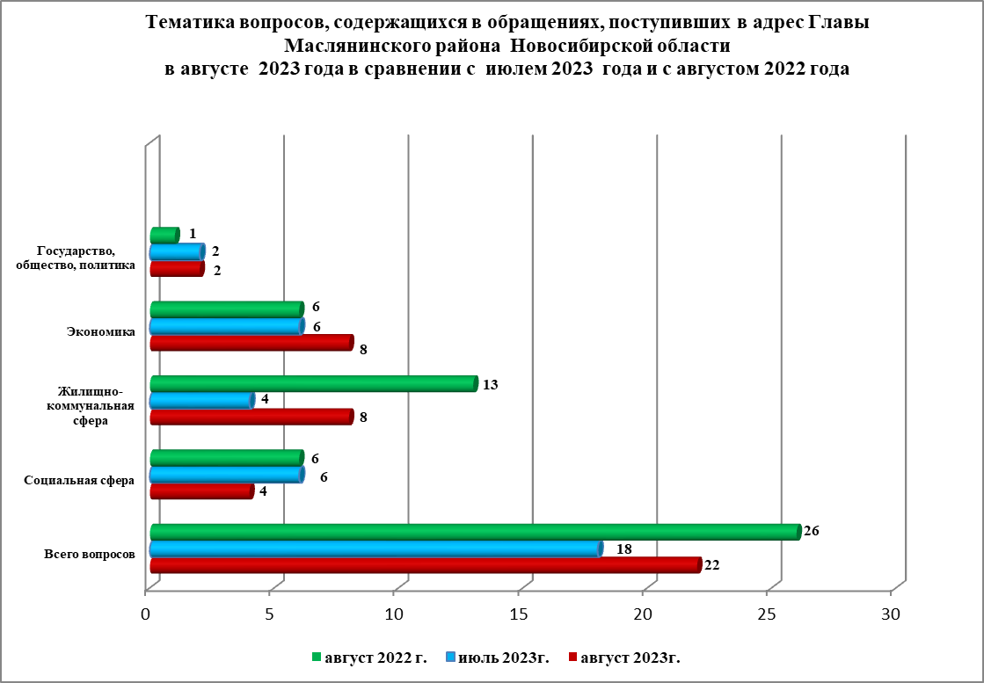

В августе 2023 года отмечается увеличение количества обращений   
по вопросам: предоставления субсидий на улучшение жилищных условий.